«Веселые медвежата»
Медвежата проснулись
На дворе звенит весна,
Нашим мишкам не до сна.
Дети лежат расслабленно на спине.
Мохнатые проснулись,
Сладко потянулись!
Вдох- тянуться левая нога и левая рука. Дыхание задерживается. Рука и нога максимально растянуты. На вдохе, расслабляясь, ребенок произносит: «Д-д-да-а-а».
То же самое, но правой рукой и ногой. После задержки дыхания на выдохе ребенок произносит : «Весна-а-а»
Обе ноги тянутся пяточками вперед по полу. Обе руки- вверх вдоль туловища. Дыхание задержать и на выдохе медленно произнести: «Шум-м-но»
Медвежата проголодались
Кушать мишки захотели-
Зиму целую не ели.
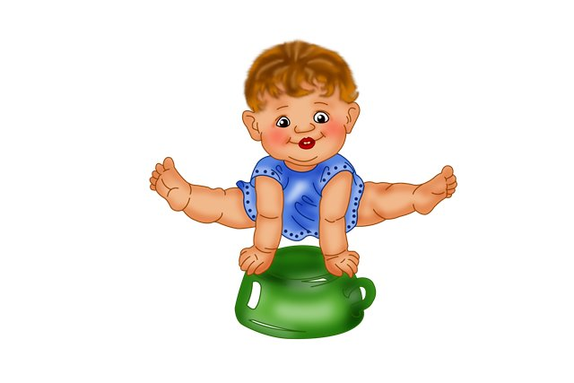
Дети поглаживают живот по часовой стрелке, похлопывают ребром ладони, кулачком. Снова поглаживают, пощипывают.
Надо мишек накормить,
Пирогами угостить.
Мы замесим тесто.
«Месят тесто»,снова поглаживают живот.
Сделаем начинку
С лесными грибами
И сладкою малинкой.
С левой стороны нажимают пальчиками несколько раз более глубоко, словно палочкой проверяют готовность теста, воздействуя на сигмовидную кишку.
Мишки играют
Мишки шерстку причесали.
Дети сидят по-турецки, поглаживают область грудной клетки, воздействуя на биоактивные точки грудного отдела.
И в машинки поиграли!
Дети ставят на середину грудины от вилочковой железы вниз (кроме больших пальцев, все восемь остальных ставятся на одной линии сверху вниз), делают вращательные движения 5-6 раз по часовой стрелке со звуком «-ж-ж-ж-ж»- «заводят машину». Затем 5-6 раз совершают вращательные движения против часовой стрелки. Сняв все пальцы с грудины ,со звуком «пи-и-и! нажимают на точку между грудинными отделами в области сердца (сигнал- «машина завелась»).
Мишки и лебеди
Мишки погулять пошли,
Мишки к озеру пришли.
Дети сидят по -турецки, указательным и средним пальцами «шагают» по всему телу.
На воде, смотри скорей,-
Пара белых лебедей!
Поглаживают шею от грудного отдела к подбородку; развернув плечи, гордо поднимают голову на вытянутой шее; ласково похлопывают по подбородку тыльной стороной кисти рук; любуются шеей, как будто она отражается в зеркале.
Мишкины ушки
Наши мишки слепят уши. Новые, большие!
Поглаживают ушные раковины по краям, затем по бороздкам внутри раковин, за ушами; оттягивают ушные раковины вверх, вниз. В стороны (по 5-6 раз в каждую сторону); нажимают на мочки ушей(«красивые сережки»)
Будут наши медвежата
Самые красивые !
«Лепят» ушки- 7-8 вращательных движений внутри раковины по часовой , затем против часовой стрелки.

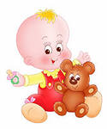
Мишки лепят
Чтоб всегда здоровым быть,
Будем с мишками лепить.
Слепим брови и реснички,
Носик будет. Как у птички.
Слепим лобик, щечки. Глазки.
Мы- волшебники из сказки!
Выполняют движения по тексту, мягко поглаживая и легко надавливая пальцами на соответствующие точки.

Мишки нюхают цветы
Как в лесу –лесочке
Расцвели цветочки!
Мишки прибежали,
Цветочки нюхать стали.
Мягкие круговые движения головой по часовой стрелке. Затем против часовой стрелки
Там- подснежник,
Тут- ромашка,
Ароматный ландыш,
Кашка.
Повороты головы в стороны, вверх, вниз.
Вот черемуха цветет.
Мать- и-мачеха растет.
Наклоны головы вправо- влево.

Мишки купаются
Мишки к речке прибежали,
Дружно все купаться стали.
«Моют» кисти рук, активно трут ладошки до ощущения сильного тепла. Вытягивают каждый пальчик, надавливают на него. Фалангами пальцев одной руки трут по ногтям другой, словно по стиральной доске.
В тепленькой водице
Приятно мишкам мыться!
Трут «мочалкой» всю руку до плеча, сильно нажимабт на мышцы плеча и предплечья; «смывают водичкой мыло», ведут одной рукой вверх, затем ладошкой вниз и «стряхивают воду»
Смешные медвежата
Стряхнули воду с лапок.
Дети встряхивают кистями рук (кисти в расслабленном состоянии)сверху вниз, словно обрызгивая друг друга.

Мишкины лапки
Любят ножки топать.
Любят бегать и скакать.
Дети разминают пальцев ног, поглаживают между пальцами, раздвигая их. Сильно нажимают на пятку, растирают стопу, пощипывают, похлопывают по пальцам, пятке, выпуклой части стопы. Проговаривая слова: «Хорошие ножки, крепкие ножки, будьте здоровы!»
Пусть попляшут от души!
Наши ножки хороши!
делают стопой вращательные движения- «пляшут».
Игра «Покачай мишку»
Мишки бегали, играли,
Мишки к вечеру устали.
Мы на ручки их возьмем,
Колыбельную споем.
Ребенок прижимает к груди стопу ноги,
Укачивает «мишку», касаясь лбом колена, стопы, поднимает «мишку» выше головы, делает вращательные движения вокруг лица.
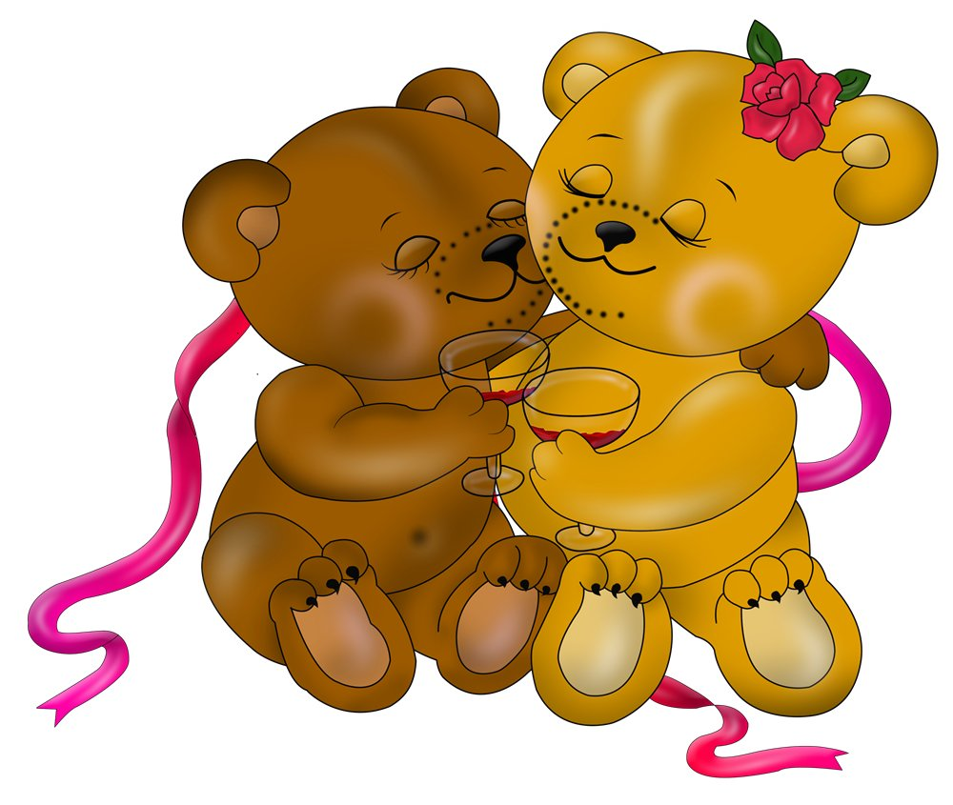

Веселые потешки для массажа.
Веселый музыкант.
Дети стоят парами по всему залу.
Я на скрипочке играю: Первая пара «рисует» на спине второй пары
полоски.
Ти-ли-ли, ти-ли-ли! Вторая пора «рисует» на спинах первой пары
Пляшут зайки на лужайке, Вместе прыгают как зайчики.
Ти-ли-ли-, ти-ли-ли !
Заиграл на балалайке: Первая пара стучит легко по спинам второй пары.
Тренди-брень, тренди-брень! Меняются местами.
Пляшут зайки на лкжайке Прыгают.
Целый день. Целый день!
А теперь на барабане: Первая пара стучит кулачками по спинам
второй пары.
Бум-бум-бум! трам-там-там! Меняются местами.
В страхе зайки разбежались Прыгают в «домик».
По кустам. По кустам.

Капуста.
Мы капусту рубим, рубим. Стучат по спине ребрами ладоней.
Мы морковку трем, трем. Гладят спину пальцами вверх-вниз.
Мы капусту солим, солим. «Бегают» пальчиками по спине.
Мы капусту жмем, жмем. «Жмут».
Сок капустный пьем, пьем. Гладят спину.

Комплекс упражнений для массажа головы.
Надо голову помыть.
Надо голову помыть-
Затылок и макушку.
Пена пыльная ползет
На лобик и на ушки.
Сильным нажатием пальчиков дети имитируют мытье головы.
Расческа.
Расчесочка , расчесочка,
Расчесочка моя!
Причешет и пригладит
Расчесочка меня.
Сделает расчесочка
Красивую причесочку!
Дети расчесывают волосы пальцами.
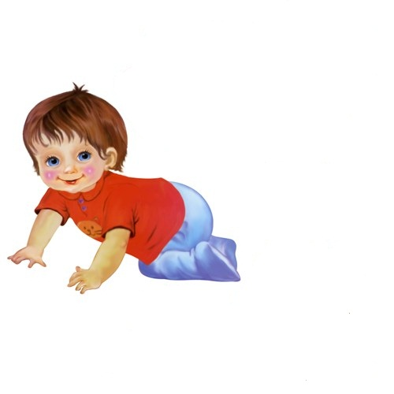
Догонялки
Сильно ударяя подушечками, как по клавиатуре, пальцы обеих рук «бегают» по голове.
Побежали по головке
Быстро- быстро пальчики.
Вот они сбегаются,
Снова разбегаются
И опять сбегаются,
Снова разбегаются.
Делают себе массаж
Девочки и мальчики.
Роботы.
Спиралевидными движениями дети ведут пальцы от висков к затылку.
Мы роботы, мы роботы,
А в голове у нас
Пружиночки и болтики,
Колесики и гвоздики,
Антенны- просто класс!
Сено.
Пальцами, словно граблями, дети ведут от затылка, висков, лба к середине головы.
Сено мы душистое
Граблями сгребем.
Стог огромный,
Стог пушистый
Соберем, соберем.

